PLANIFIACIÓN DE AUTOAPRENDIZAJE

SEMANA 7 DEL 11 AL 15 DE MAYO 2020

ASIGNATURA /CURSO | Educación Física y Salud 4° básico
NOMBRE DEL PROFESOR/A | Marcos Lucero
CONTENIDO | Resolver tareas motrices
OBJETIVO DE APRENDIZAJE DE LA UNIDAD 1 (TEXTUAL) | Habilidades Motrices (OA2)  Vida Activa y Saludable (OA9)  Seguridad, Juego Limpio y Liderazgo (0A11)
MOTIVACIÓN | “EL GRAN JUEGO DE LA OCA DEPORTIVA” Prepárate a jugar junto a tu familia este juego de mesa deportivo.  Para realizar la actividad activaremos nuestro cuerpo y mente realizando el siguiente baile.  ¡DIVIERTETE!  Link : https://www.youtube.com/watch?v=eYMni0l8g6Y
ACTIVIDAD(ES) Y RECURSOS PEDAGÓGICOS | Actividades  Jugar juego de la Oca  Juego de acondicionamiento físico
EVALUACIÓN | Evaluación Formativa
ESTE MÓDULO DEBE SER ENVIADO AL SIGUIENTE CORREO ELECTRÓNICO | marcos.lucero@colegio-jeanpiaget.cl  Fecha de entrega  15/04/2020

GUÍA DE EDUCACIÓN FÍSICA
Nombre:
Curso: Cuarto básico | Fecha: | Profesor : Marcos Lucero
OBJETIVOS DE APRENDIZAJES: (OA1) Demostrar capacidad para ejecutar de forma combinada las habilidades motrices básicas. |  | CONTENIDOS  Combinan de habilidades de desplazamiento, como reptar y correr de forma coordinada, trepar y saltar, caminar, correr y saltar, deslizar y saltar en un pie, saltar con un pie y luego con el otro

EL JUEGO DE LA ACTIVIDAD FISICA

El juego de la oca es un juego de mesa para dos o más jugadores. Cada jugador avanza su ficha por un tablero en forma de espiral con 29 casillas con dibujos. Dependiendo de la casilla en la que se caiga, se puede avanzar o por el contrario retroceder, y en algunas de ellas está indicado un castigo.

Materiales:
- Un Tablero de la Oca
- 1 ficha de diferente color por cada Jugador (puedes crear tu ficha)
- Un dado. (utilizar objeto como dado)
- Jugadores: 2 o más. Las partidas clásicas suelen ser de 2 o 4 jugadores.
- Los jugadores, tiran el dado para ver quien comienza con el juego. El número mayor es el jugador n°1 y así sucesivamente se van designando los puestos a cada jugador.

PRUEBAS DE LA OCA DE LA CONDICIÓN FÍSICA

1.-Realiza un paso de fornite.
2.- Talones al los glureos durante 15 segundos.
3.-Canta una cancion por 30 segundos.
4.-Caminar 1 metro como arañita.
5.-Saltar con los pies juntos adelante y atrás.
6.-Mantener el equilibro con un pie por 30 segundos
7.- Lanzo nuevamente.
8.-Saltar la cuerda 10 veces
9.- Hacer una imitación (animal, persona, etc.).
10.-Saltar 10 veces con los pies juntos.
11.-Lanzo nuevamente .
12.-Saltar 30 veces, abriendo y cerrando las piernas y los brazos a la vez.
13.-Lanzo nuevamente.
14.-Caminar 1 metro con los ojos vendados.
15.-Lanzo nuevamente.
16.-Realiza un paso de fornite
17.-Realizar 15 flexiones de trabajo.
18.- Retar a alguien de tu familia a realizar un ejercicio de tu elección.
19.-Hacer un una imitación (animal ,persona ,etc.).
20.-Lanzo nuevamente.
21.-Dominar un balon con el pie 4 veces.
22.-Realizar 5 sentadillas.
23.-Caminar hacia atrás como Michael Jackson
24.-Bailar por 30 segundos.
25.-Caminar como pingüino.

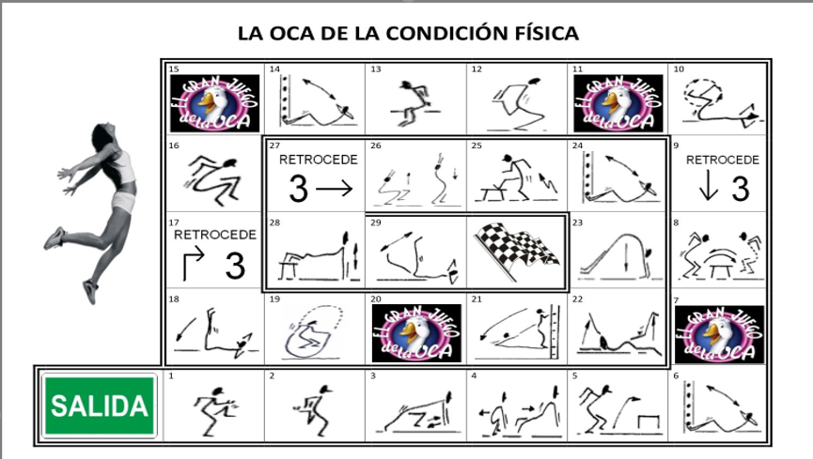

Lee y responde las siguientes preguntas.
3.-De que manera te ayudo el juego te ayudo a lleva una vida activa y saludable?¿Porque?
2.-¿Qué habilidades son necesarias para este juego ?¿Por que?

1.- ¿Quién lideró el juego? ¿Por qué?

